KAUNO TECHNOLOGIJOS UNIVERSITETAS

INFORMATIKOS FAKULTETAS

Skaitiniai metodai ir algoritmai

antrojo namų darbo gynimo ataskaita

Darbą atliko: Raimundas Stankevičius IFK-1

KAUNAS 2013

1. ***Interpoliavimas***

a) ***daugianariu*** (*tiems, kurių užduočių variantų numeriai* ***lyginiai***). Duota interpoliuojamos

funkcijos analitinė išraiška. Reikia apskaičiuoti interpoliacinį daugianarį nurodytoje bazėje

naudojant Čiobyševo abscises ir pavaizduoti jį grafiškai.

Pateikite darbo **rezultatus:**

• interpoliavimo taškų koordinates;

• apskaičiuotus interpoliacinio daugianario koeficientus;

• interpoliacinės funkcijos grafiką su pažymėtais interpoliavimo taškais;

• programų kodus.

Duota funkcija:

Ln(x)/(sin(3*x)+1.5); 3 <= x <= 6; interpoliavimo taškų skaičius 7.

Grafikai:

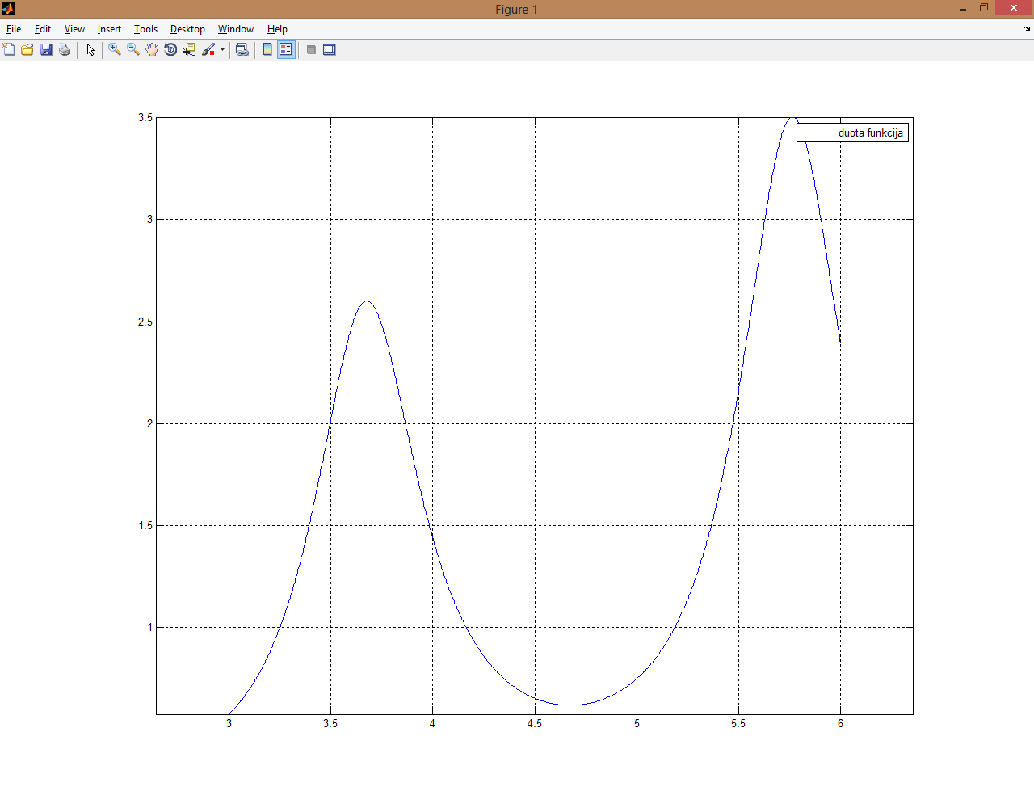

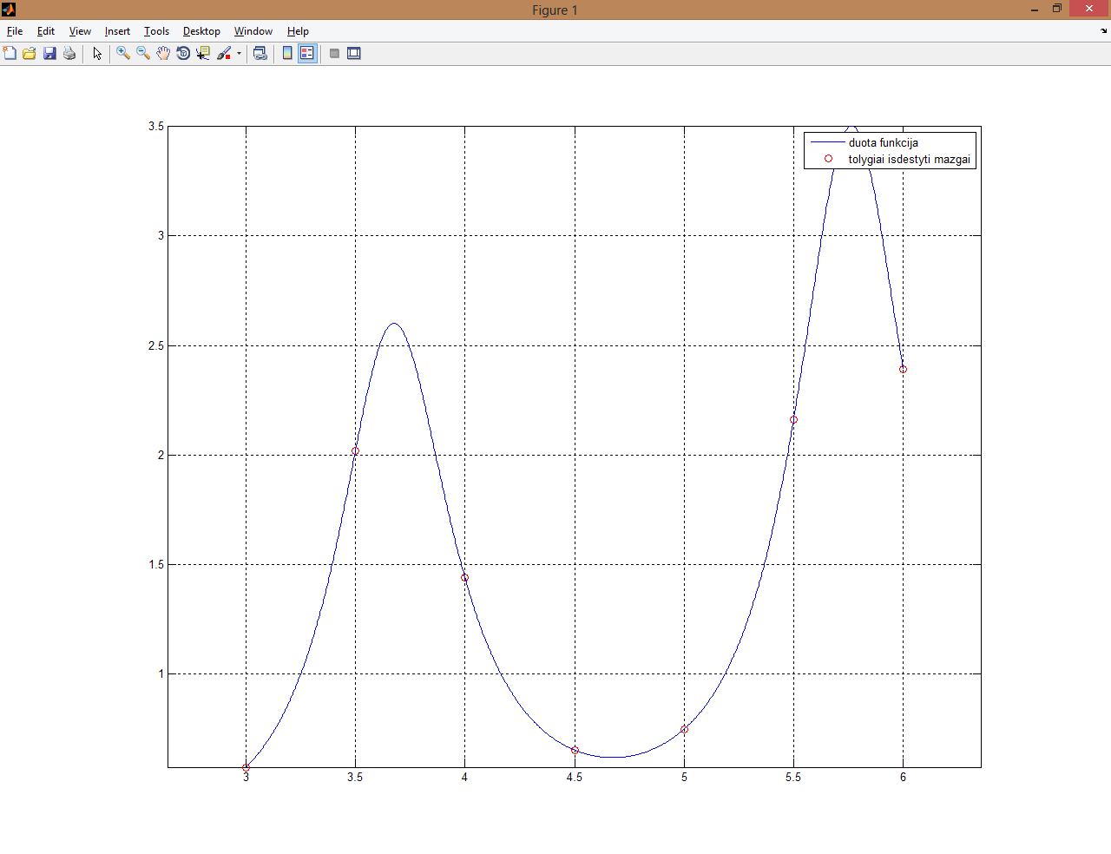

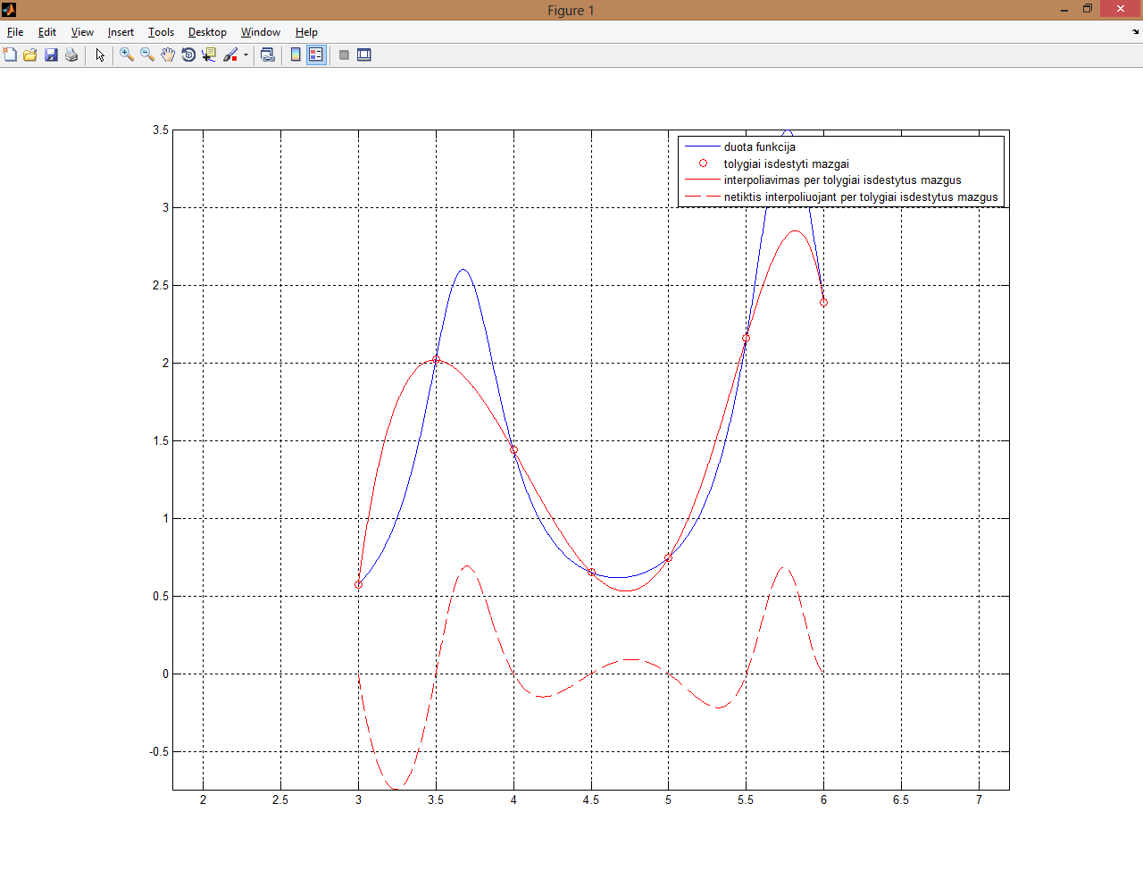

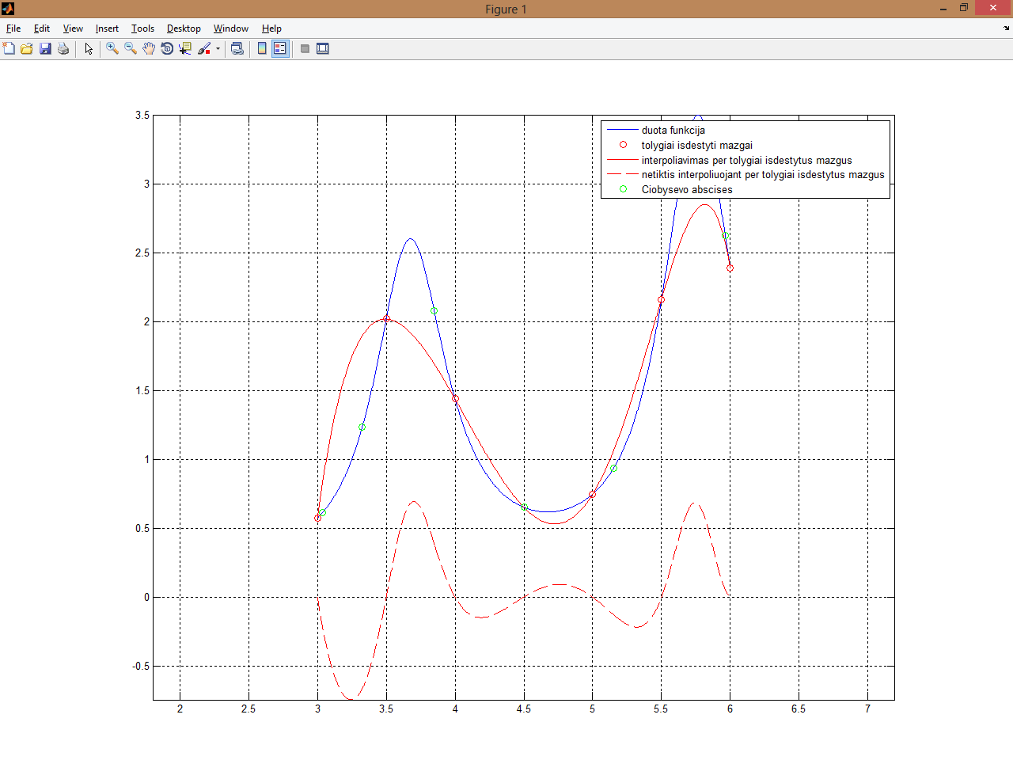

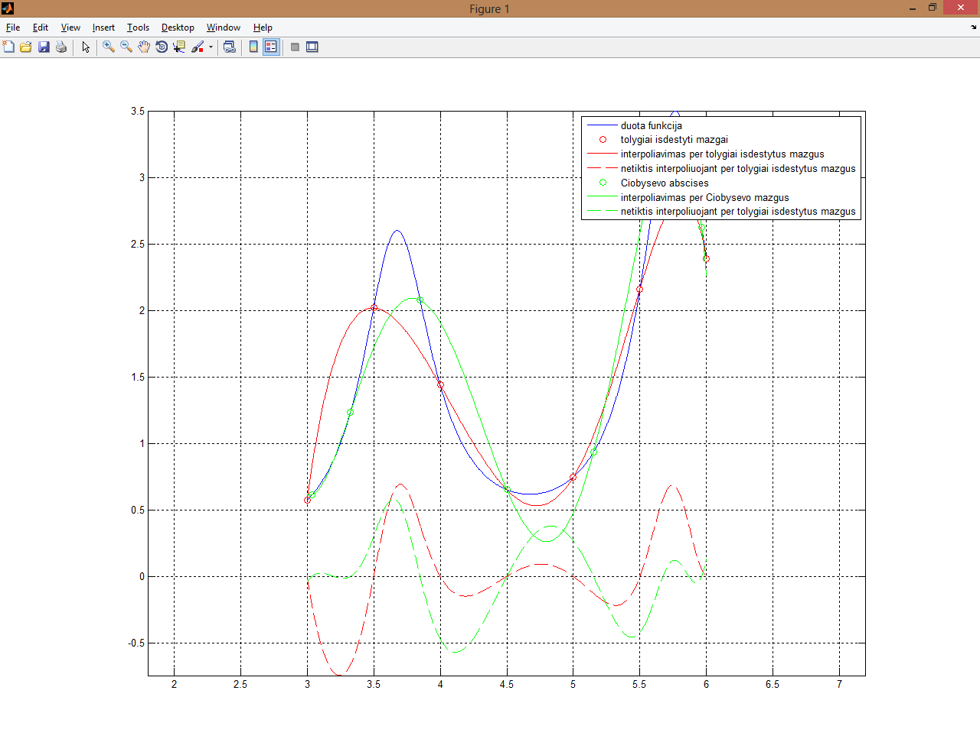

Programos kodas:

function pagrindine

clc,close all

xmin=3;xmax=6; % duotas funkcijos apibrezimo intervalas

N=7; % interpoliavimo tasku skaicius

X=[xmin:(xmax-xmin)/(N-1):xmax]; % tolygiai paskirstytu interpoliavimo tasku abscises

k=[0:N-1];

XC=(xmax+xmin)/2+(xmax-xmin)/2*cos((2*k+1)*pi/(2*N)); % "Ciobysevo abscises"

Y=funkcija(X); % tolygiai paskirstytu interpoliavimo tasku ordinates

YC=funkcija(XC); % ordinates "Ciobysevo abscisiu" taskuose

x=min(X):(max(X)-min(X))/1000:max(X); %x reiksmes vaizdavimui

leg={'duota funkcija',...

'tolygiai isdestyti mazgai',...

'interpoliavimas per tolygiai isdestytus mazgus',...

'netiktis interpoliuojant per tolygiai isdestytus mazgus',...

'Ciobysevo abscises',...

'interpoliavimas per Ciobysevo mazgus',...

'netiktis interpoliuojant per tolygiai isdestytus mazgus'};

figure(1), hold on, grid on,box on,axis equal, set(gcf,'Color','w');

plot(x,funkcija(x),'b-') % vaizduojama duotoji funkcija (t.y. pagal kuria interpoliuojama)

hg=legend(leg{1});pause

plot(X,Y,'ro') % vaizduojami tolygiai isdestyti interpoliavimo taskai

delete(hg);hg=legend(leg{1:2});pause

F=0;

FC=0;

for j=1:N

L=Lagranzo_daugianaris(X,j,x); % Lagranzo daugianariaipagal tolygiai paskirstytas abscises

LC=Lagranzo_daugianaris(XC,j,x);% Lagranzo daugianariai pagal "Ciobysevo abscises"

F=F+L*Y(j); % kaupiamos sumos interpoliuojanciu funkciju vaizdavimui

FC=FC+LC*YC(j);

end

plot(x,F,'r-') % vaizduojama funkcija, interpoliuojanti tolygiai paskirstytuose mazguose

plot(x,funkcija(x)-F,'r--'), % vaizduojama netiktis duotos funkcijos atzvilgiu

delete(hg);hg=legend(leg{1:4});pause

plot(XC,YC,'go') % vaizduojami interpoliavimo mazgai ties Ciobysevo abscisemis

delete(hg);hg=legend(leg{1:5});pause

plot(x,FC,'g-') % vaizduojama funkcija, interpoliuojanti Ciobysevo mazguose

plot(x,funkcija(x)-FC,'g--'), % vaizduojama netiktis duotos funkcijos atzvilgiu

delete(hg);hg=legend(leg);

return

end

function L=Lagranzo_daugianaris(X,j,x)

% X - interpoliavimo tasku abscises

% j - Lagranzo daugianario numeris (atitinka interp.tasko numeriui)

% x - abscises, kuriose apskaiciuojama daugianario reiksme

n=length(X);

L=1;

for k=1:n, if k ~= j, L=L.*(x-X(k))/(X(j)-X(k)); end, end

% daugianario reiksmes apskaiciuojamos visuose vaizdavimo taskuose,

% kuriu abscises yra masyve x

return

end

function fnk=funkcija(x)

% apskaiciuoja interpoliuojamos funkcijos reiksmes taskuose x

fnk=log(x)./(sin(3*x)+1.5);

return

end

2. ***Aproksimavimas***

a) ***Diskrečioji Furjė aproksimacija*** (*tiems, kurių užduočių variantų numeriai* ***14, 16, 18, 20, 22***).

Duota periodinė funkcija su triukšmu. Taškų skaičius *n*=1000, harmonikų skaičius *m*=200,

periodas *T*=4. Reikia atlikti funkcijos su triukšmu diskrečiąją Furjė transformaciją, nufiltruoti

triukšmą naudojant pasirinkto tipo slenkstį ir atstatyti signalą be triukšmo.

Pateikite darbo **rezultatus**

• duotos funkcijos su triukšmu grafiką;

• Furjė aproksimacijos harmonikų amplitudes ir slenkstį (grafiką);

• aproksimuotos funkcijos be triukšmo grafiką;

• programų kodus.

Duota funkcija:

rez=(1-sign(sin(2.*pi.*t./T))).*cos(2.*pi.*2.*t./T) +0.25.*sin(2.*pi.*70.*t./T);

Naudotas amplitudės slenkstis:

slenkstis= 0.27;

Grafikai su triukšmais:

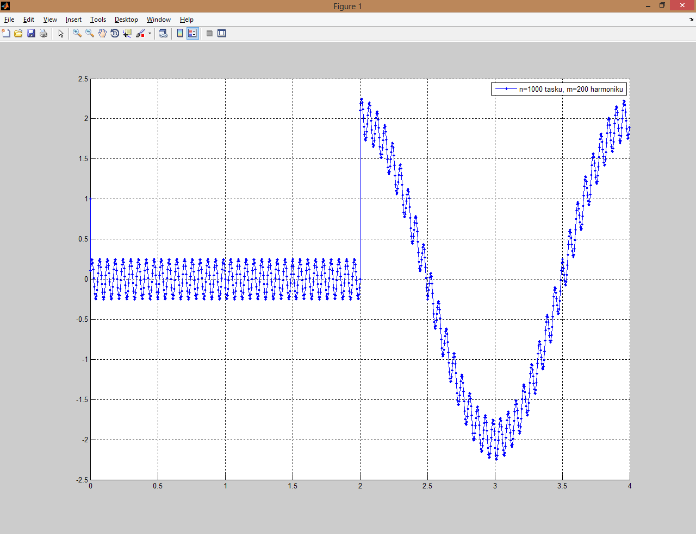

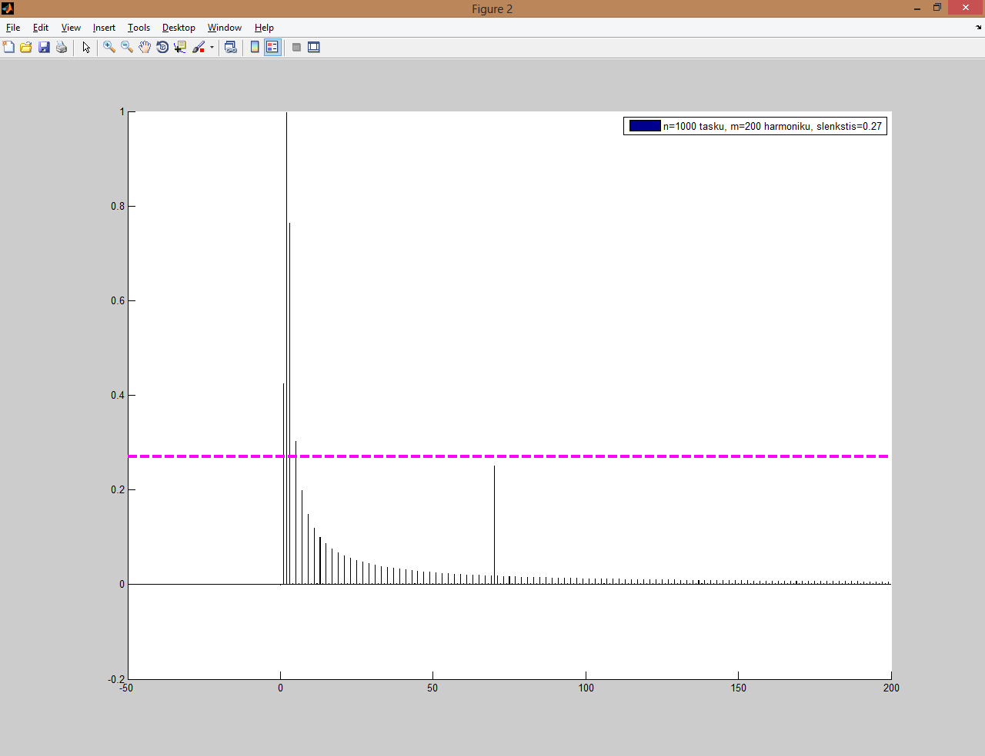

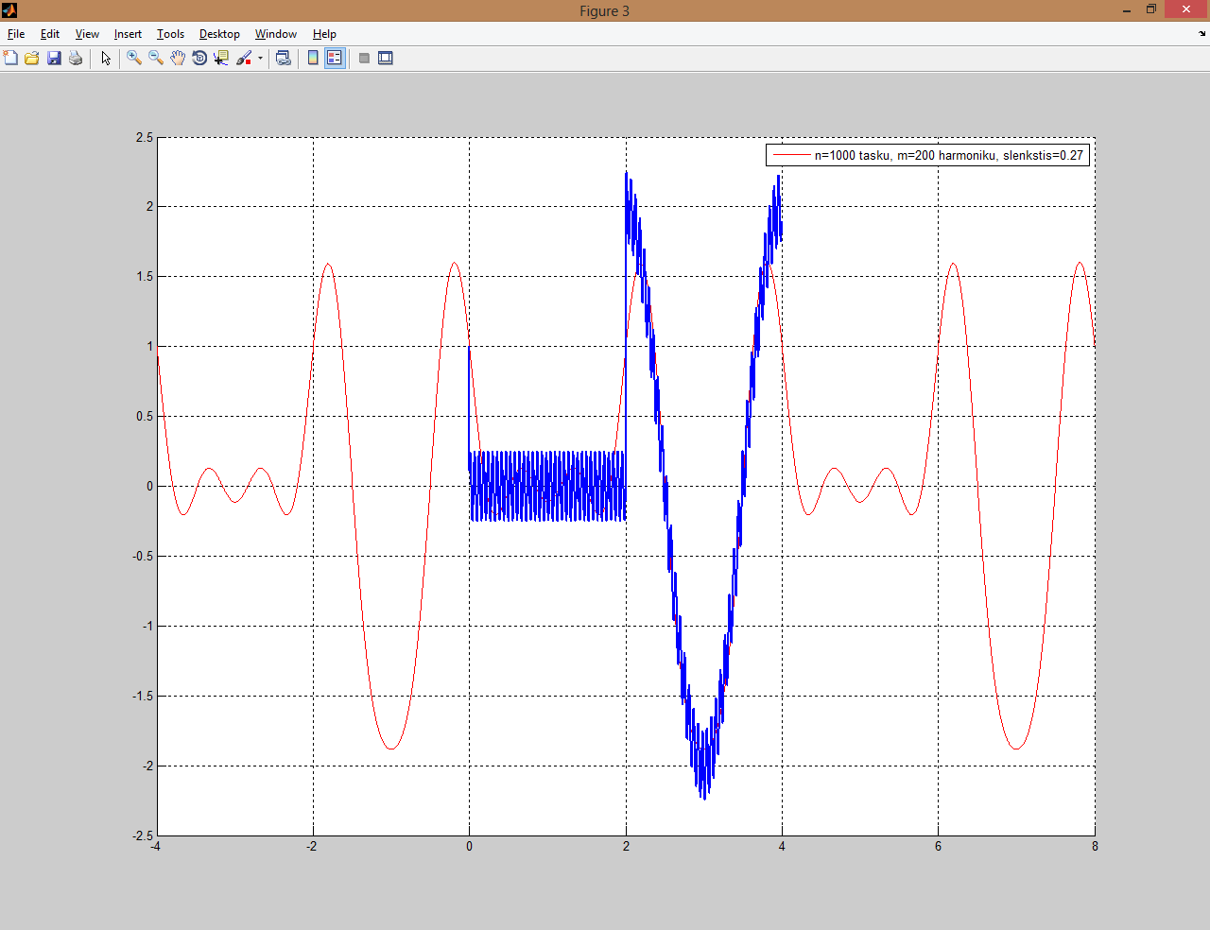

Grafikai be triukšmų:

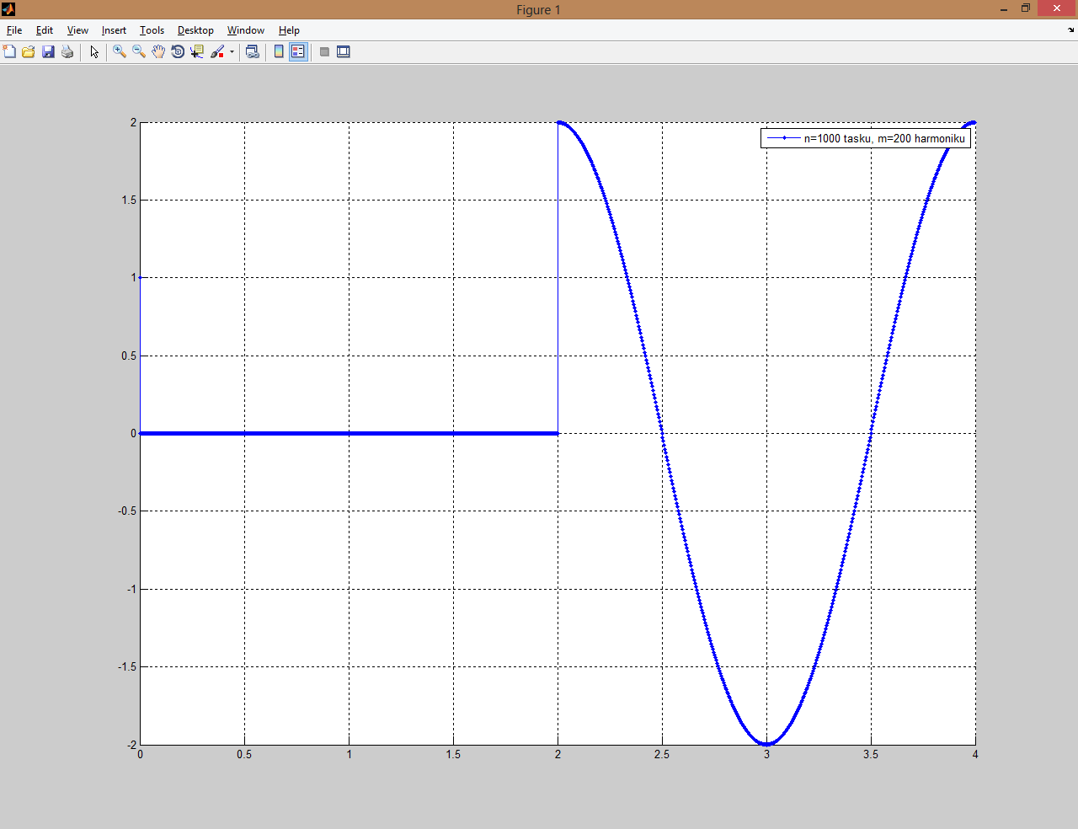

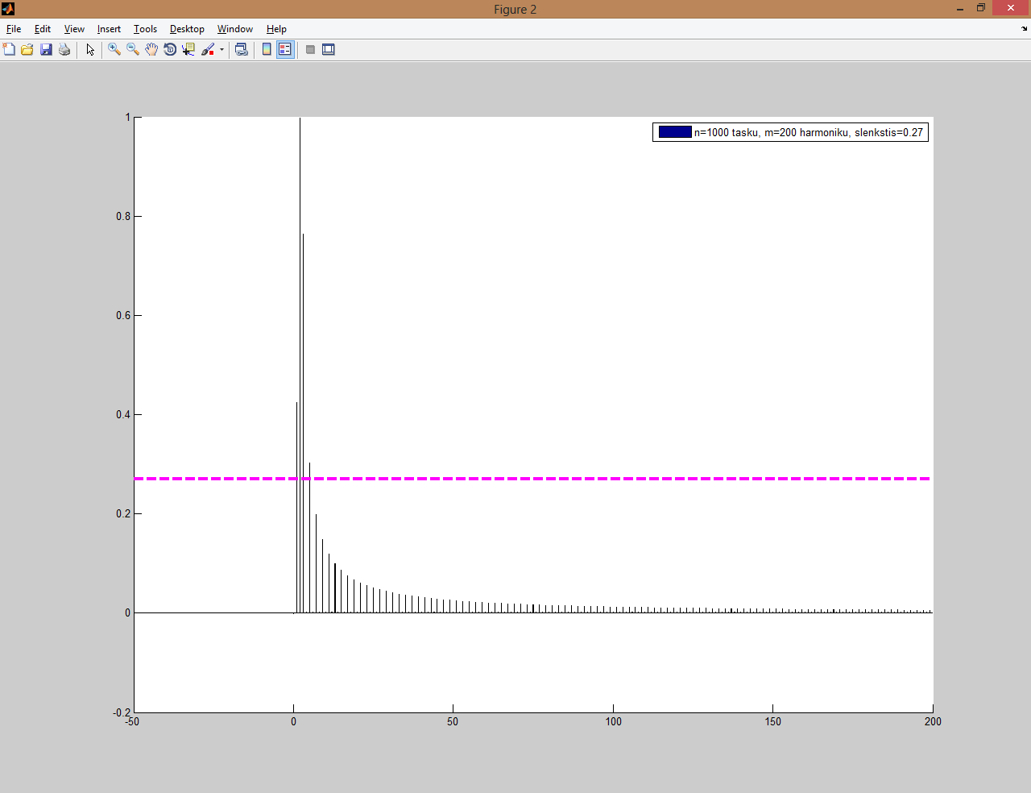

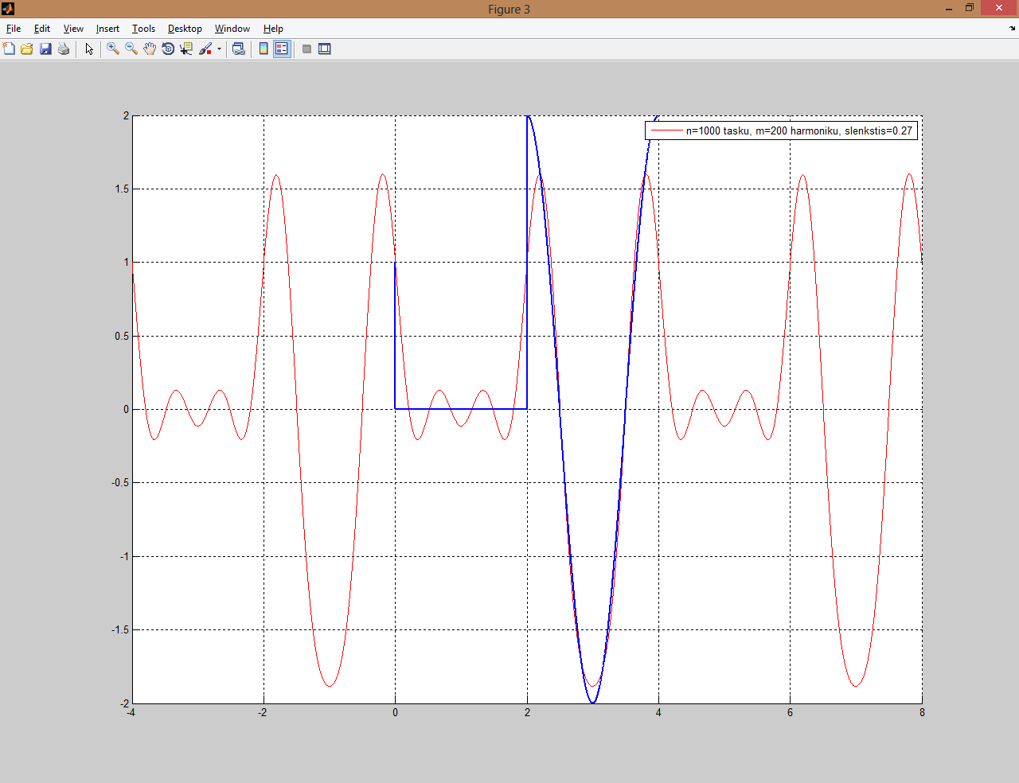

Programos kodas:

function main

clc,close all,clear all

n=1000; % n - tasku skaicius

m=200; % m - harmoniku skaicius

M=2*m-1; % M -koeficientu skaicius

if M > n

'per didelis harmoniku skaicius!';

end

T=4; % T - duotas periodas

%slenkstis=0.171 ; % harmoniku amplitudziu slenkstis triuksmu filtravimui

slenkstis= 0.27;

dslenkstis = 50; %daznio slenkstis

dt=T/n;

N=1000; % N - vaizdavimo tasku skaicius

dttt=T/N;

t=[0:dt:T-dt];

ttt=[-T:dttt:2*T];

fff=fnk(T,t); % apskaiciuojame ir pavaizduojame duota tasku seka

figure(1),hold on,grid on,plot(t,fff,'b.-','MarkerSize',8);

legend(sprintf('n=%d tasku, m=%d harmoniku',n,m))

ac0=dot(fff,fC(0,T,t))/n;

for i=1:m-1

ac(i)=dot(fff,fC(i,T,t))*2/n;

as(i)=dot(fff,fS(i,T,t))*2/n;

end

figure(2),hold on

bar(0:m-1,[ac0,sqrt(ac.^2+as.^2)],0.01);

check = sqrt(ac.^2+as.^2);

freq = [1:length(check)];

xx=axis; plot([xx(1),xx(2)],slenkstis*[1 1],'m--','LineWidth',3); % braizo slenkscio linija

legend(sprintf('n=%d tasku, m=%d harmoniku, slenkstis=%g ',n,m,slenkstis))

fffz=ac0*fC(0,T,ttt);

frequencies=[1:m-1];

frequencies=frequencies(find(frequencies < dslenkstis));

for i=frequencies

if sqrt(ac(i)^2+as(i)^2) > slenkstis

fffz=fffz+ac(i)*fC(i,T,ttt)+as(i)*fS(i,T,ttt);

end

end

figure(3),hold on,grid on, plot(ttt,fffz,'r');plot(t,fff,'b-','LineWidth',2);

legend(sprintf('n=%d tasku, m=%d harmoniku, slenkstis=%g ',n,m,slenkstis))

return

end

function c=fC(i,T,t)

if i==0

c=1*cos(0*t);

else

c=cos(2*pi*i/T*t);

end

return

end

function s=fS(i,T,t)

s=sin(2*pi*i/T*t);

return

end

function rez=fnk(T,t)

% su triuksmais

rez=(1-sign(sin(2.*pi.*t./T))).*cos(2.*pi.*2.*t./T)+0.25.*sin(2.*pi.*70.*t./T);

% be triuksmu

rez=(1-sign(sin(2.*pi.*t./T))).*cos(2.*pi.*2.*t./T);

return

end